Папка педагогических достижений
тренера-преподавателя отделения легкой атлетики
МБУ ДО «Детско-юношеская спортивная школа №1» ГО «город Якутск»
Гуляева Сергея Васильевича

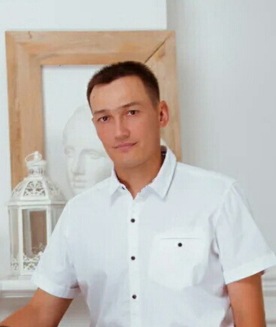

I критерий

Представление
собственного инновационного
педагогического опыта

Тема инновационного педагогического опыта:
«Формирование духовно-нравственных ценностей
у воспитанников ДЮСШ в процессе спортивной подготовки»

В последнее время наблюдается тенденция к повышению социального статуса к духовно-нравственному воспитанию молодежи в системе дополнительного образования, что находит отражение в нормативно-правовых документах деятельности детско-юношеских спортивных школах Республики Саха (Якутия).
Одной из приоритетных задач образования сегодня является сбережение и укрепление здоровья обучающихся, формирование у них установки на здоровый образ жизни и ответственность за свое здоровье.
Неслучайно основной целью деятельности нашей детско-юношеской спортивной школы на протяжении нескольких лет является формирование здорового образа жизни, развитие физических, интеллектуальных и нравственных качеств, создание условий для дальнейшего повышения спортивных результатов каждого обучающегося.
Неслучайно основной целью деятельности нашей детско-юношеской спортивной школы на протяжении нескольких лет является формирование здорового образа жизни, развитие физических, интеллектуальных и нравственных качеств, создание условий для дальнейшего повышения спортивных результатов каждого обучающегося.
Необходимость о значимости духовно-нравственного воспитания будущих спортсменов продиктована современной социокультурной ситуацией в системе детского спорта и образования в целом, а также с учетом того, что в подростковом возрасте молодые люди не умеют быстро и объективно оценить ту или иную жизненную ситуацию, у них еще не сформировалось умение решать проблемы выхода из конфликтной ситуации, выбора правильного решения при общении с соперниками и др.
Обращение к опыту духовно-нравственного воспитания не является новым для подготовки юных спортсменов. Проблема духовности при всех ее многообразии имеет давнюю традицию, но в настоящее время духовно-нравственное воспитание нуждается в разработке целостного подхода, выражающегося в духовном оздоровлении на основе укрепления традиции преемственности поколений, традиционных ценностей, актуализации воспитывающего потенциала содержания образования (Л.И. Аманбаева, В.В. Находкин, И.А. Черкашин).
Анализ содержания учебных программ и секций по видам спорта в системе дополнительного образования выявляет чересчур общий декларативный характер выдвигаемых воспитательных задач, духовно-нравственная воспитания с учетом региональных особенностей у будущих спортсменов в системе дополнительного образования не получает конкретного выражения в работе, например, детско-юношеских спортивных школ (ДЮСШ) Республики Саха (Якутия). Данные анкетирования показали, что на сегодняшний день воспитательная функция ДЮСШ в качестве ее ведущей функции признается немногими, более чем у половины – у 60% учителей-тренеров выявлено неоднозначное видение цели воспитания, его содержания, а также вклад разных школьных предметов в духовно-нравственном развитии школьников-спортсменов. Ответы родительской общественности позволили установить, что всего лишь 20% родителей придают системе дополнительного образования воспитательное значение. Анкетирование показало, что современные родители заинтересованы в интеллектуализации учебного процесса, развитии лидерских качеств, творческих способностей детей.
Таким образом, можно сделать вывод о том, что педагогическое внимание к воспитательной роли дополнительного образования является недостаточным, выявлена несогласованность педагогических устремлений семьи и школы.
Мы считаем, что духовно-нравственное воспитание в системе подготовки юных спортсменов в ДЮСШ имеет комплексный и системный характер. Оно бесспорно опирается нацеленность на развитие и формирование у юных спортсменов способность воспринимать эстетическую красоту; уважительного отношения к учебно-тренировочной деятельности и ее результатам; выполнения своих обязанностей во время тренировки и соревновательной деятельности; воспитание этических норм поведения, отношения: к другим людям; требовательность и поддержка, заботливое отношение к одноклассникам, близким, родным, старшим; чувство собственного достоинства; честность, доброта, скромность, простота, чувство общественного долга.
Следует отметить, что в современных условиях развития детского спорта в Якутии необходимо обеспечить усвоение юными спортсменами этнокультурных традиций, духовных ценностей этносоциума и общечеловеческой культуры - культуры мирового спорта.
С этой позиции содержание духовно-нравственного развития юных спортсменов в системе дополнительного образования необходимо осуществить в аспекте:
- воспитание юного спортсмена в тесной связи с его национальными корнями, с учетом уважения к языку общения;
- воспитание юному спортсмену к приобщению национальной и мировой культурам;
- воспитание юных спортсменов в духе уважения и любви к Отечеству и малой Родине.
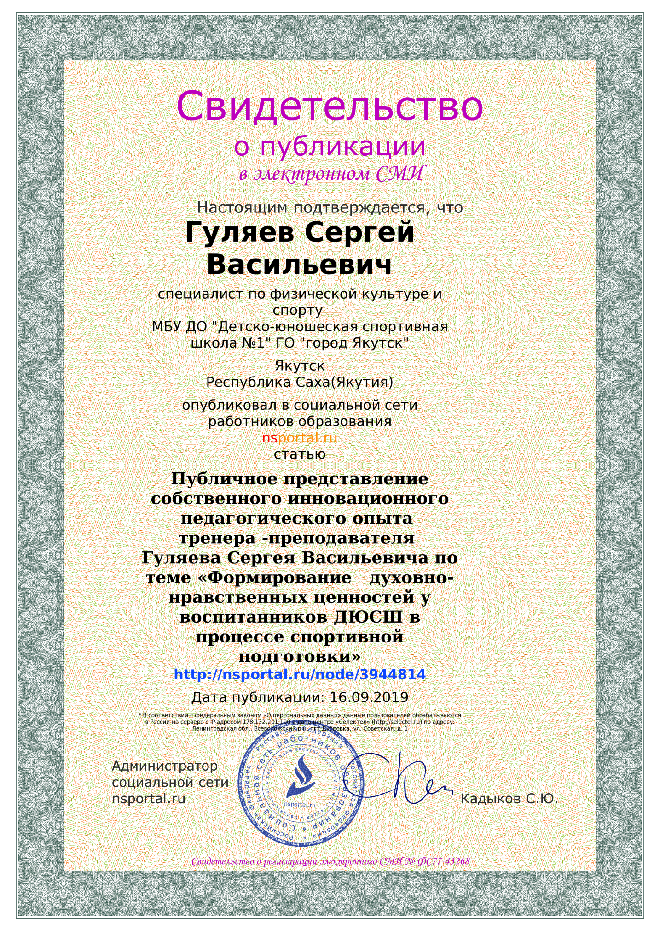
II критерий

Наличие инструментария и осуществление набора в спортивную школу, секцию, группу спортивной и оздоровительной направленности детей и подростков, желающих заниматься физической культурой и спортом и не имеющих медицинских противопоказаний

Секцию легкой атлетики МБУ ДО ДЮСШ №1 ГО «город Якутск» РС (Я) принимаются все желающие, на основе заявления родителей, при наличии справки о состоянии здоровья об отсутствии медицинских противопоказаний. Возраст воспитанников от 7 до 18 лет. В сентябре месяце подаются списки групп в соответствии с полными пакетами документов на каждого ребенка, издается приказ о зачислении учащихся в спортивную школу.
При наборе в секцию руководствуемся «Положением о приеме воспитанников» утвержденной директором МБУ ДО ДЮСШ№1 ГО «город Якутск». В конце августа развешиваем объявления в информационных стендах образовательных и общественных учреждений, рассылаем объявления в группах WhatsApp, публикуем на странице ДЮСШ в Instagram, и на официальном сайте ДЮСШ.
Для спортсменов, которые уже не первый год тренируются, в августе месяце сообщаем о начале тренировочных занятий и предположительное расписание тренировок на год. К первому сентября большинство занимающихся в группе уже должны приступить к регулярным тренировкам. В августе месяце подаем в учебную часть календарный план участия в соревнованиях и в учебно-тренировочных сборах на весь учебный год, в том числе примерную смету для участия в них. На основе полученных данных составляется календарный план мероприятий ДЮСШ.
В сентябре составляются следующие расписания работы в ДЮСШ:
1) Расписание тренировок группы определенного учебно- тренировочного этапа;
2) Расписание работы тренера с учетом тренерских и педагогических Советов ДЮСШ.
3) Сводное расписание по спортивным сооружениям: спортивным залам и другим местам проведения занятий на год;
4) Сводное расписание по спортивным залам и другим местам проведения занятий на неделю с учетом текущих изменений – проведения соревнований или других разовых мероприятий в спортивном сооружении.
Все расписания согласовываются заместителем директора по учебно-воспитательной работе и утверждаются директором ДЮСШ. Для всех воспитанников читается вводный или ежегодный инструктаж по технике безопасности, о чем составляется запись в специальном журнале и каждый расписывается.
Наличие инструментария:
1. Тренажерный зал (полностью укомплектован);
2. Мячи (футбольные, баскетбольные, набивные)
3. Скакалки
4. Барьеры (для бега)
5. Беговые дорожки

III критерий

Использование современных информационных,
компьютерных технологий в своей деятельности, в осуществлении контроля и аттестации обучающихся, воспитанников

№ |  | Название технологии | Задачи использования технологий | Результат  использования  технологий
1 |  | Технология использования кроссфит, круговая тренировка | Развитие силы и  выносливости | повышение уровня  физической подготовки
2 | Технология использования специальной ОФП и СФП
3 |  | Технология использования в обучении игровых методов | Поддержание интереса к процессу обучения | - повышение уровня сформированности учебных групп;  - повышение интереса к собственному здоровью, способностям и демонстрирует возможности для их дальнейшего развития.
4 |  | Технология взаимообучения | Развитие  взаимоответствен-ности, способности обучаться в силу собственных  возможностей при поддержке своих товарищей
5 |  | Здоровьесберегающая технология
6 | Технология видеообучения
7 |  | Информационно - коммуникационная технология | Конструирование тренировок с использованием ИКТ. Развитие навыков работы в интернете. Разработка учащимися обучающих презентации | - повышение мотивации к обучению;  - повышение эффективности физкультурно-оздоровительной деятельности;  - повышение личной заинтере-сованности

Презентации PowerPoint используемые в теоретической части занятий:

1. Легкая атлетика – королева спорта
2. История развития легкой атлетики
3.Техника безопасности по легкой атлетике
4.Техника высокого старта
5. Профилактика применения допинга юными спортсменами
6. Формирование у воспитанников здорового образа жизни

IV критерий

Обеспечение повышения уровня физической, теоретической, морально-волевой, технической и спортивной подготовки обучающихся, воспитанников; укрепление здоровья через разнообразные виды деятельности
№ | Повышение  уровня подготовки | Мероприятия
1 | Физическая | Обеспечение необходимого уровня функциональной подготовленности организма спортсмена для совершенствования технико-тактического мастерства и оптимального использования уровня подготовленности в соревнованиях.
2 | Теоретическая | Спортивная тренировка предъявляет высокие требования ко всем системам организма спортсменов в связи с высокими систематическими нагрузками. Как известно, чем человек больше знает, тем он независимей и в состоянии более оперативно принимает правильные решения
3 | Морально-волевая | Использование воздействия стрессового характера: сбивающие факторы, ограничение деятельности ведущих анализаторов, лимитирование во времени и пространстве, ограничение или искажение информации, например, о противнике, тренировка на фоне утомления.
4 | Техническая | Работа над эффективностью и экономичностью действий, достижения оптимальной техники с учетом антропомических и психофизических особенностей спортсмена
5 | Спортивная | Совершенствование спортивного мастерства необходимо рассматривать с учетом индивидуального уровня технической, физической, интеллектуальной и психологической подготовленности конкретного спортсмена
6 | Тактическая | Это трезвая оценка ситуации, сильных и слабых сторон соперника, умелое использование своих сил с тем, чтобы потратить столько энергии, сколько нужно в данном конкретном случае для содержания победы с наименьшими потерями для себя
7 | Укрепление здоровья | Создать условия для полноценного психического и физического укрепления здоровья воспитанников, усвоить гигиеническую культуру, приобщить к ЗОЖ, сформировать привычку к закаливанию
Особое внимание уделяется воспитании юных спортсменов. Воспитательная работа в школе преимущественно проводится в процессе учебно-тренировочных занятий, соревнований и должна формировать у юных и зрелых спортсменов потребность к занятиям спортом, постоянному стремлению к самосовершенствованию, к пополнению своих знаний, умений и навыков, воспитанию трудолюбия и бережного отношения к государственной собственности, к творческому подходу в жизни в применении своего опыта и знаний в практической деятельности.
Волевые свойства спортсменов формируются на основе высокой идейности и нравственности. Формирование моральной направленных волевых качеств, которые так необходимы в спортивной деятельности, – одна из важных задач и сторон морально-волевой характеристики спортсмена.
«Спортивной этикой» принято называть совокупность норм поведения, регулирующих отношения людей в сфере спортивной деятельности. Нормы спортивной этики легко воспринимаются, если они сводятся к требованиям вести себя в спорте так, как это достойно человека, честно соблюдать установленные правила соревнований, не прибегать к запрещенным способам достижения превосходства над соперником, не допускать грубостей и т.д.
«Спортивная этика» является целью воспитания, потому что в ней концентрируются все нравственные нормы. Одновременно она может быть средством воспитания, как конкретный кодекс спортивной чести, к которому тренер с юных лет приучает спортсмена системой последовательных нравственных требований.
Воспитание юного спортсмена должно быть комплексным процессом, условно его можно представить состоящим из трех компонентов:
- воспитание идейной убежденности и общечеловеческой морали;
- воспитание волевых качеств и психологическая подготовка;
- воспитание специальных профессиональных навыков и поведения на соревнованиях, необходимых для достижения высших спортивных результатов в избранном виде легкой атлетики.
Воспитание юного легкоатлета осуществляется в семье, общеобразовательной и спортивной школах. Кроме того, на формирование идейности оказывают влияние средства массовой информации: кино, телевидение, радио, газеты и журналы.
Тренер в процессе многолетней подготовки должен учитывать все факторы воздействия на занимающихся и находить свое место в воспитательном процессе. Постепенно, особенно с ростом спортивных результатов, влияние тренера на юных легкоатлетов становится все больше, и в этот период он может решать самые сложные проблемы воспитания, часто с трудом поддающиеся школьному коллективу и семье. Поэтому личностные качества тренера, его положительный пример играют немаловажную роль в формировании человеческих качеств юного спортсмена.
Воспитательная работа тренера в корректной и ненавязчивой форме начинается с установления товарищеских отношений между занимающимися, налаживания взаимопомощи при выполнении упражнений, совместных обсуждений планов тренировок. Чрезвычайно важны организация досуга юных спортсменов, посещение крупных всероссийских и международных соревнований, просмотр спортивных фильмов с дальнейшим их обсуждением, встречи с интересными людьми, выдающимися спортсменами и тренерами, героями Великой Отечественной войны и ветеранами.
Тренер должен постоянно приучать юных легкоатлетов не обходить, а преодолевать встречающиеся трудности, с которыми всегда связаны тренировка и соревнование. Чем сильнее конкуренция, тем больше наступает утомление, с которым надо активно бороться.
Воля к победе - ее воспитание и проявление неразрывно связаны со всеми моральными и волевыми качествами. Важную роль в воспитании воли к победе играют соревнования. Однако воля к победе в связи с преодолением трудностей может воспитываться и в повседневной жизни.
Воспитание психических качеств, отвечающих требованиям избранного вида легкой атлетики, формирование конкретных мотивационных основ и установок на достижения, регулирование эмоционально-волевых проявлений в процессе тренировки и соревнований - вот конкретные задачи специальной психологической подготовки, решаемые тренером и спортсменом.
Однако любые соревнования обычно заканчиваются успехом одних и поражением других спортсменов. В нашей спортивной жизни уже укрепилась привычка все внимание отводить победителям. Они у всех на виду, их поздравляют, ставят в пример другим. Это и понятно - целью спортивной борьбы является победа, а победители - герои спорта.
Но среди проигравших также много талантливых спортсменов, особенно у юношей, способных в дальнейшем побеждать на самых крупных соревнованиях. Обычно проигравшим почти не уделяется внимания. Чаще всего тренеры и руководители отделываются заключением, что причиной проигрыша является плохая морально-волевая подготовленность. Однако это самое простое объяснение срыва, и оно не всегда объективно, поэтому тренеру надо детально разобраться в причинах плохого выступления в соревнованиях своих учеников. Если в основе срыва лежат ошибки тактического, технического характера, нерациональная подводка к старту, необходимо в спокойной беседе разъяснить спортсмену причины срыва и наметить пути устранения недостатков.
Однако среди причин отдельных срывов имеются и такие, которые связанны с нарушением режима, дисциплины, разгильдяйством, меркантильными интересами. В этом случае необходим другой подход к неудачникам. Их следует достаточно жестко разобрать на собрании коллектива, который самостоятельно, и даже без тренеров, разберет отношение таких спортсменов к тренировке и соревнованиям, к нормам поведения людей.
Обычно такой комплекс мероприятий помогает спортсменам правильно оценить свое поведение и изменить отношение к тренировочному процессу.
Воспитание профессиональных навыков и умений складывается из обучения поведению на соревнованиях, в период подготовки к ним, в тренировочных занятиях и в дни относительного отдыха. Поведение спортсмена на соревнованиях достаточно консервативно и является результатом того, что было получено им в ходе подготовки. Редко случается, когда спортсмен, негативно проявляющий себя в ходе подготовки, положительно ведет себя в соревновании. Точно так же недостатки (ошибки), полученные в ходе подготовки, приводят к ошибкам в соревновании. Именно в условиях острой спортивной борьбы, когда необходимо быстро и самостоятельно принять решение, выявляются недоработки в воспитательном процессе.
Одним из факторов психологической подготовки является планирование и учет. Очень часто бывает, что спортсмены не ведут дневников тренировки. Чаще всего эти легкоатлеты имеют смутные представления о годовом плане подготовки и выступлений в соревнованиях, о контрольных нормативах, динамике тренировочной нагрузки в годичном цикле, на какой период планируется им достижение лучших результатов и т. д. А ведь без точного знания спортсменом целей и задач тренировки трудно требовать сознательного к ней отношения, сложно обеспечить достаточно сильную мотивацию тренировочных занятий, включающие возрастающие по объему и интенсивности нагрузки.
Все средства психологической подготовки можно разделить на две основные группы:
1.Словесные - лекции, беседы, идеомоторная, аутогенная и психорегулирующая тренировка;
2.Комплексные - всевозможные спортивные и психолого-педагогические упражнения.
Основной задачей психологической подготовки бегунов и скороходов на учебно-тренировочном этапе и этапе спортивного совершенствования является формирование спортивной мотивации, уверенности в достижении цели, настойчивости, эмоциональной устойчивости. Цель, которую тренер ставит перед спортсменом, должна быть реальной, основанной на знании его возможностей и объективных предпосылок для запланированного результата. Только при глубокой убежденности в том, что у него есть все возможности достичь намеченной цели в заданный промежуток времени при осознании ее важности, у юного спортсмена возникает внутренняя готовность бороться за ее достижение.
Теоретическая подготовка юных спортсменов проводится в форме бесед, лекций, семинаров, непосредственно в спортивной тренировке, органически связана с физической, технической, тактической, моральной и волевой как элемент практических занятий. Теоретические занятия имеют определенную целевую направленность: вырабатывать у учащихся умение использовать полученные знания на практике в условиях тренировочных занятий и соревнований.
Восстановительные средства и мероприятия в многолетней подготовке юных бегунов и скороходов.
В условиях применения больших нагрузок важное значение в учебно-тренировочном процессе приобретает системность и направленность различных восстановительных средств. Для юных бегунов основными являются педагогические средства - это рациональное планирование тренировочных нагрузок в макро-, мезо- и микроциклах; отдельных занятий; дней отдыха.
Особое значение для бегунов и скороходов имеет планирование циклических нагрузок, относящихся к компенсаторной зоне (ЧСС до 130- 140 уд./мин), которые должны составлять не менее 20-30% общего объема тренировочных нагрузок. Из дополнительных средств, стимулирующих восстановление работоспособности, рекомендуется систематическое применение рационального питания, гигиенического душа, ванны, массажа, парной бани, сауны, плавания и др.
V критерий
Обеспечение и анализ достижений и подтверждений обучающимися, воспитанниками уровней спортивной (физической) подготовки, оценивание эффективности их обучения с использованием современных информационных и компьютерных технологий, в т.ч. текстовых редакторов и электронных таблиц в своей деятельности.

Развитие современной легкой атлетики выдвигает определенные требования к изменению в подготовке атлетов. Проблема сохранения и укрепления здоровья атлетов волнует меня как тренера. Возникает вопрос: «Как сохранить и укрепить здоровье юных спортсменов, улучшая при этом спортивные результаты?» Решить эту проблему старыми методами невозможно. Качественно новый уровень развития атлета требует нового подхода к тренировочному процессу и соревнованиям. Это побудило меня, к поиску новых технологий в тренировочном процессе юных атлетов. Назрела необходимость перехода от традиционных форм подготовки юных спортсменов, направленных, в первую очередь, на накопление определенных знаний, к использованию современных информационно-коммуникативных технологий (ИКТ). Применение данной технологии позволяет тренеру:
− применять технические средства для формирования осознанного отношения к своему здоровью у воспитанников;
− использовать электронные базы для мониторинга результатов тестирования воспитанников;
− сбор, обработку и передачу информации;
− качественно изменять содержание, методы и организационные формы тренировки;
− ускорять процесс обучения новому материалу;
− прививать у воспитанников навыки к самостоятельной поисковой деятельности в интернете, посредством выполнения заданий различного направления;
− повышать уровень своего образования;
Применение данной технологии позволяет воспитаннику:
− прививать потребность к самостоятельному овладению в волейболе техническими действиями, тактическими знаниями и умением применять их;
− вести самостоятельную исследовательскую работу;
− анализировать технику двигательного действия и динамику своего физического развития;
− осознанно готовиться к соревнованиям и настраиваться на победу, ориентируясь на своих кумиров;
− серьезно и сознательно подходить к укреплению своего здоровья.
ИКТ обеспечивает личностно-ориентированный подход к обучению, способствует развитию индивидуальных способностей воспитанников. Разнообразный иллюстративный материал, мультимедийные и интерактивные модели поднимают процесс обучения на качественно новый уровень. Современному ребенку намного интереснее воспринимать информацию именно в такой форме, нежели при помощи устаревших схем и таблиц.
В своей практике я с помощью ИКТ провожу:
− ознакомительные занятия по технике безопасности (Правила поведения в спортзале, в транспорте, на улице, правила дорожного движения, пожарная безопасность и т.д.), применяя ИКТ (презентации, видео программы), фильмы.
− самостоятельные работы по теоретической подготовке в форме индивидуальных заданий на карточках. (Изучить и представить тему в форме плаката, буклета или презентации).
− в соответствии с программой даю задание, исследовать и составить вместе с родителями небольшую проектную работу по заданной теме и представить её на занятии. («Мой режим дня»; «Как работает моё сердце при нагрузке и без нагрузки»; «Как влияют физические упражнения на мой организм», «Чем я питаюсь?» и т.д.).
На основании образовательной программы при помощи wikiHow, Google Chrome, Microsoft Office Word мною разработаны комплексные обучающие презентации. С их помощью красочно и доступно показывается последовательность выполнения технических элементов (например, подачи: какие бывают подачи, как ставить ноги, руки при подаче и т.д.;). Презентации содержат изображения, фотографии знаменитых спортсменов и видео выполнения движения технического элемента в различных игровых ситуациях.
Мероприятия с применением ИКТ качественно меняют показатели физической, технической и тактической подготовленности детей. Изменилось отношение воспитанников к своему здоровью, а именно: значительно снизился процент заболеваемости воспитанников и травматизма, соответственно, пропусков занятий. Дети стали осознанно и ответственно выполнять разминку на тренировках и перед соревнованиями. При обследовании улучшились показатели здоровья детей в целом. Родители стали более активно проявлять интерес к тренировочному процессу, соревнованиям. У детей появилось стремление показывать хорошие нормативные результаты, уверенно побеждать на соревнованиях и получить высокий спортивный разряд. Умелое использование информационных технологий на тренировках не только повышает их эффективность, но, в первую очередь, способствует повышению познавательных потребностей воспитанников. А значит осознанного отношения к своему здоровью и достижению спортивного результата.

 | Кол-во групп | Кол-во обучающихся |  | Всего
2015-2016 учебный год | 4 | Группа начальной подготовки 2  Группа начальной подготовки 2  Группа начальной подготовки 2  Группа начальной подготовки 2 | 15  15  13  12 | 55
2016-2017 учебный год | 4 | Группа начальной подготовки 1  Группа начальной подготовки 2  Группа начальной подготовки 2  Учебно-тренировочная группа 1 | 15  12  12  10 | 49
2017-2018 учебный год | 4 | Группа начальной подготовки 1  Группа начальной подготовки 1  Группа начальной подготовки 2  Учебно-тренировочная группа 1 | 12  12  12  10 | 46
2018-2019 учебный год | 3 | Группа начальной подготовки 2  Группа начальной подготовки 2  Учебно-тренировочная группа 3 | 12  12  10 | 34
2019-2020 учебный год | 3 | Группа начальной подготовки 2  Группа начальной подготовки 2  Группа начальной подготовки 2 | 12  12  12 | 36

Общее количество обучающихся
(за аттестационный период)

VI критерий

Проведение профилактической работы по противодействию применению обучающимися, воспитанниками различных видов допингов, по пропаганде здорового образа жизни

С каждым днем антидопинговая пропаганда набирает силу. Однако ей противостоит индустрия, в которой вращаются миллиарды долларов: индустрия боди-имиджа. Она призывает: принимай допинг, чтобы нарастить мышцы, принимай допинг, чтобы похудеть, быть быстрее, сильнее, активнее. Это же касается и большого спорта.
Огромная роль в предупреждении применения допинга юными спортсменами должна принадлежать родителям. Для того, чтобы родители юных спортсменов помогали в антидопинговой пропаганде, необходимо их первоначальное просвещение, а иногда и коррекционная работа. Таким образом, одним из перспективных направлений деятельности можно считать разработку образовательных программ для родителей юных спортсменов. В связи с трудностями по организации предоставления родителям информации, должна быть определена система мероприятий по реализации разработанных образовательных программ.
Воспитательная работа - необходимый элемент всего педагогического процесса работы с юными атлетами любого возраста и уровня подготовленности.
Основная задача воспитания на начальных этапах занятий спортом заключается в том, чтобы привить ученикам интерес к занятиям, любовь к избранному виду спорта. Без должной мотивации к занятиям спортом принципиально невозможно добиться сколько-нибудь заметного успеха.

План воспитательной работы и культурно-массовых мероприятий

№  п/п | Мероприятия | Дата  проведения
1. | Организационное собрание групп. | сентябрь
2. | Проведение собраний в группах по текущим вопросам. | в течение года
3. | Посещение учащихся на дому, выявление интересов вне школы. | в течение года
4. | Посещение общеобразовательных школ, обеспечение контакта с учителями и администрацией школы. | в течение года
5. | Осуществление контроля за успеваемостью, проверка дневников учащихся | еженедельно
6. | Проведение родительских собраний по темам:  оказание помощи в организации учебно-тренировочного процесса (посещаемость, дисциплина, самоконтроль и  т.д.) гигиена спорта, оказание помощи в оздоровительной работе, в оформлении наглядных материалов  итоги спортивного года. | сентябрь- октябрь, апрель - май
7. | Организация и проведение субботников по ремонту спортивного инвентаря и благоустройству территории | в течение года
8. | Организация и проведение летнего оздоровительного сезона:-городской оздоровительный лагерь  - походы, экскурсии. | июнь-июль-август
9. | Организация и проведение встреч с ветеранами: - труда, спорта | февраль  декабрь
10. | Организация и проведение встреч с ведущими спортсменами | март
11 | Выпуск стенгазет | к знамен.датам
12 | Проведение бесед по темам:  - о вреде курения, наркомании и т.д.  - о значении спорта в жизни человека | в течение года
13 | Посещение соревнований по вольной борьбе с дальнейшим обсуждением | в течение года
16 | Организация и проведение спортивных вечеров | сентябрь, май
17 | Участие в обшешкольных мероприятиях | по плану ДЮСШ
Пропаганда ЗОЖ в тренерской деятельности
Цель:
- Воспитывать уважение к себе, чувство собственного достоинства, уверенность, что здоровый образ жизни делает человека свободным и независимым;
- Воспитание, у учащихся, ответственности за свое здоровье;
- Формирование эстетического отношения к действительности;
- Воспитание общественной активности.

Задачи:
- изучить и проанализировать состояние проблемы в педагогической теории и практике;
- осуществить отбор технологий, методов и приѐмов работы по формированию мотивации;
- разработать новые физкультурно-оздоровительные, спортивно-тренировочные технологии способствующие формированию мотивации к занятиям физической культурой и спортом;
- разработать программу формирования мотивации здорового и безопасного образа жизни обучающихся и культуры здорового и безопасного образа жизни с опорой на результаты;
- экспериментально обосновать педагогические условия успешной реализации технологии внутришкольного управления формированием мотивации здорового и безопасного образа жизни воспитанников;
- определить способы диагностики и показатели достижения результатов;
- спрогнозировать ожидаемые результаты.
С целью пропаганды здорового образа жизни мною проведены лекции на тему «Здоровый образ жизни», целью которого стало расширение возможностей для детей систематическими занятиями физической культурой и спортом. Проведены беседы на темы: «Опасность допинга для здоровья спортсменов», «Допинг в детском и юношеском спорте», «Курение: «за» и «против», беседы, викторины.
Работа с родителями является одним из важнейших направлений социально-педагогической деятельности, установление партнёрских отношений с родителями ради успешности конкретного ребёнка. Основным направлением работы с семьёй является психолого-педагогическое просвещение родителей, включение родителей в различные виды деятельности, осуществляемые в ДЮСШ №1.
Постоянно проводим родительские собраний, основные темы которых: Организационное родительское собрание: знакомство со школой, её традициями, местом занятий; требования и правила посещения спортивной школы, требования к учебно-тренировочному процессу, здоровый образ жизни - гигиена спортивной деятельности: диета и питание, профилактика заболеваний, режим дня спортсмена, сон и отдых, адаптация к спортивному режиму жизни, роль семьи в воспитании здорового ребёнка, о способностях к выбранному виду спорта, профилактика травм опорно-двигательного аппарата, сбалансированная диета и дополнительные факторы питания, организация и проведение спортивно-оздоровительных лагерей, о роли занятий спортом в период летних каникул, итоговое родительское собрание по отделениям, по группам. Регулярно проводится индивидуальные беседы с родителями, оказывается консультативная помощь по вопросам воспитания и учебно-тренировочному процессу в спортивной школе.

VII критерий
Результаты организации деятельности обучающихся (личное и командное участие обучающихся в спортивных соревнованиях, конкурсах, смотрах)

ДОСТИЖЕНИЯ ОБУЧАЮЩИХСЯ
ЛЕГКАЯ АТЛЕТИКА
2015 год
Первенство РС(Я) по легкой атлетике «Старты надежд» г. Якутск 13-15.02.2015г.
Слепцов Леонид | 1 место  1 место  1 место  2 место | 200 метров  400 метров  60 метров  эстафета 4х200 | Гуляев С.В.
2016 год
Первенство ДЮСШ№1 по легкой атлетике среди учащихся 2003-2006г.г.р.
г. Якутск 15.05.2016г.
Егорова Лилиана | 2 место  2 место | 50 метров  600 метров | Гуляев С.В.
Никифорова Розанна | 3 место | 50 метров | Гуляев С.В.
Апросимова Сандара | 1 место  1 место | 50 метров  600 метров | Гуляев С.В.
Данилов Вадим | 2 место  1 место | 50 метров  600 метров | Гуляев С.В.
Зимнухов Кирилл | 2 место | 600 метров | Гуляев С.В.
Осоков Вадим | 3 место | 600 метров | Гуляев С.В.
Остобунаев Аман | 2 место  2 место | 50 метров  600 метров | Гуляев С.В.
Мальчики 2005г.р.
Пермяков Мирослав | 1 место  3 место | 50 метров  600 метров | Гуляев С.В.
Семенов Денис | 3 место  1 место | 50 метров  600 метров | Гуляев С.В.
Гуляев Артур | 3 место | 50 метров | Гуляев С.В.
2018 год
Открытое первенство ДЮСШ№4 по легкой атлетике г. Якутск 01.06.2018г. (43)
Гуляев Артур | 3 место | 600 метров | Гуляев С.В.
Открытое первенство по легкой атлетике «День спринта» с. Намцы 07.10.2018г. (73)
Максимов Арсен | 1 место | 200 метров | Гуляев С.В.
2019 год
Квалификационные соревнования по легкой атлетике г. Якутск 23.05.2019г.
Максимов Арсен | 1 место  1 место | 50 метров  200 метров |  | Гуляев С.В.
Лукин Айхал | 3 место | 600 метров |  | Гуляев С.В.
Мордовской Кирилл | 2 место | 600 метров |  | Гуляев С.В.

Присвоение спортивных разрядов
ПРИКАЗ по МБУ ДО ДЮСШ №1 № 01-08/09 от 01.06.2016 г
тренер Гуляев С.В.

3 юношеский
Семенов Денис | 2005 | 600м.-2.01,00
Апросимова Саандара | 2006 | 600м.-2.24,00
Остобунаев Аман | 2004 | 50м.- 8,00
Зимнухов Кирилл | 2003 | 600м.-2.04,00
Осоков Вадим | 2003 | 600м.-2.05,00
Платонова Айыына | 2005 | 50м.- 9,15
Каженкина Мария | 2005 | 50м.- 9,20
2 юношеский
Егорова Лилиана | 2003 | 50м.- 8,30
1 юношеский
Никифорова Розанна | 2002 | 50м.- 8,00
Данилов Вадим | 2003 | 50м.- 7,00

ПРИКАЗ по МБУ ДО ДЮСШ №1 № 01-08/26 от 01.06.2018 г.

тренер Гуляев С.В.

3 юношеский
Цеев Максим | 2006 | 300м.-56,9
Кузьмина Настасья | 2006 | 60м.-10,36
Кобелева Валерия | 2005 | 600м.-2.18,50
Стручков Алексей | 2006 | 300м.-57,0
Гуляев Артур | 2006 | 300м.-57,70
VIII критерий

Участие в работе педагогических, методических советов, других формах методической работы, в подготовке и проведении родительских собраний, оздоровительных, воспитательных и других мероприятий, предусмотренных образовательной программой, в организации и проведении методической и консультативной помощи родителям, лицам, их заменяющим

№ | Наименование системы взаимодействия | Тема | Сроки
1 | Индивидуальные беседы и встречи с родителями (законными представителями) | О состоянии здоровья, успехи и достижения в учебе, спорте, свободное время и пр. | В течение года
2 | Профилактические беседы с родителями | по вопросам здоровьесбережения «Если хочешь быть здоров», «Режиму дня мы друзья» и др. | В течение года
3 | Выступление на родительском собрании | Презентация:  1. Профилактика применения допинга юными спортсменами;  2. Формирование у воспитанников ЗОЖ. | Ежегодно
4 | Совместное мероприятие с администрацией города Якутска | Пропаганда ЗОЖ | В течение года
5 | Консультация родителей (законных представителей) | Профилактика травматизма на выездах на спортивные соревнования,  Сбалансированное питание | В течение года
6 | Родительское собрание | «Правильное питание – залог здоровья ребенка» | ежегодно
IX критерий
Участие в научно-исследовательской, инновационной, проектной (в т.ч. в реализации социокультурных проектов) деятельности

№ | Год | Название | Форма | Результат
1 | 2015 | Участник Спартакиады работников ДЮСШ ГО «город Якутск» Волейбол «Стерх» 12.02.2015г. | городской | Приказ
2 | 2016 | Открытые учебно-тренировочные занятия и мастер – классы посвященные юбилейным мероприятиям 22.12.2016 г. | городской | Сертификат
3 | 2016 | Судья -участник VI международных спортивных Игр «Дети Азии» | международный | Сертификат
4 | 2016 | Статья «Использование информационно-коммуникативных технологий на занятиях физкультуры во внеурочное время» в журнале «СОВРЕМЕННОЕ ОБРАЗОВАНИЕ: ТРАДИЦИИ И ИННОВАЦИИ» | всероссийский | Свидетельство о публикации
5 | 2017 | Участник Спартакиады работников ДЮСШ города Якутска. Лыжные гонки 29.03.2017г. | городской | 5 место
6 | 2017 | Спартакиада работников ДЮСШ города Якутска. Волейбол 20.04.2017г. | городской | 3 место
7 | 2017 | Участник республиканского семинара-практикума «Подготовка и отбор членов юношеской сборной команды и резервного состава РС(Я)» | региональный | Сертификат об участии
8 | 2017 | Участник семинара «Создание условий проведения и организация судейства XIV легкоатлетической эстафеты Кубок Главы ГО «город Якутск» | городской | Сертификат
9 | 2017 | Участник – организатор XII Спартакиады РС(Я) по адаптивным видам спорта | региональный | Благодарственное письмо
10 | 2017 | 75- легкоатлетическая эстафета на призы газеты «Якутия» г. Якутск 09.05.2017г. – 2 место, Гуляев С.В. ответственный за подготовку команды | городской | Приказ
11 | 2018 | Спартакиада работников ДЮСШ города Якутска. Веселые старты, Перетягивание каната ДЮСШ№1 26.01.2018г. | городской | 1 место
12 | 2018 | «Лыжня России» г. Якутск 24.03.2019г. судейство | городской | Приказ
13 | 2019 | XV легкоатлетическая эстафета Кубок главы ГО «город Якутск» 11.09.2018г. судейство | городской | Приказ
14 | 2019 | Чемпионат Республики Саха (Якутия) по легкой атлетике -Ответственный за подготовку команды | региональный | Грамота:  эстафета среди женщини мужчин – 1 место;  шведская эстафета – 2 место
15 | 2019 | Публичное представление собственного инновационного педагогического опыта  тренера-преподавателя по теме «Формирование духовно-нравственных ценностей у воспитанников ДЮСШ в процессе спортивной подготовки»  http://nsportal.ru/node/3944814 | всероссийский | Свидетельство о публикации
16 | 2019 | Статья «Духовно-нравственное воспитание юных-спортсменов в процессе спортивной подготовки» в сборнике Международной НПК «Единство и идентичность науки: проблемы и пути решения», агенство международных исследований | международный | Сборник статей

X критерий

Наличие публикаций,
включая интернет-публикации

Публикации | Уровень утверждения, обобщения и распространения опыта |  |  |  | Подтверждающие документы
 | муниципальный | региональный | федеральный | международный
Статья «Использование информационно-коммуникативных технологий на занятиях физкультуры во внеурочное время» в журнале «СОВРЕМЕННОЕ ОБРАЗОВАНИЕ: ТРАДИЦИИ И ИННОВАЦИИ»  Издательство: ООО "НИЦ АРТ" (Санкт-Петербург)  ISSN: 2313-2027 |  |  | + |  | Свидетельство о публикации, 2016
Публичное представление собственного инновационного педагогического опыта  тренера-преподавателя по теме «Формирование духовно-нравственных ценностей у воспитанников ДЮСШ в процессе спортивной подготовки»  http://nsportal.ru/node/3944814 |  |  | + |  | Свидетельство о публикации, 2019
Статья «Духовно-нравственное воспитание юных-спортсменов в процессе спортивной подготовки» в сборнике Международной НПК «Единство и идентичность науки: проблемы и пути решения», агенство международных исследований |  |  |  | + | Сборник статей международной НПК, 2019

XI критерий

Внедрение
методических разработок, игр, электронных пособий

1. На экспериментальной стадии применяется методика подготовки юных атлетов, на стадии наблюдения формируется ее оценочный норматив;
2. Педагогический эксперимент по антидопинговой политике на основе российского опыта (презентация PowerPoint)
- Презентация «Профилактика применения допинга юными спортсменами»
- Презентация «Формирование у воспитанников здорового образа жизни»
3. Создание серии презентаций по теме «Легкая атлетика»
- Презентация «Легкая атлетика – королева спорта»
- Презентация «История развития легкой атлетики»
- Презентация «Техника высокого старта»
- Презентация «Техника безопасности по легкой атлетике»
- Презентация «Чемпионы легкой атлетики РС(Я)»
4. Создание серии презентаций по пропаганде ЗОЖ
- Презентация «Основные понятия о здоровье и здоровом образе жизни»
- Презентация «Воспитание культуры ЗОЖ»
5. Разработка родительских собраний на тему
- «Роль семьи в формировании здорового образа жизни
- «Профилактика применения допинга юными спортсменами»

XII критерий

Выступления на научно-практических конференциях, педчтениях, семинарах, секциях, проведение открытых непосредственно образовательной деятельности, совместной игровой деятельности, мастер – классов и др.

№ | Год | Название | Уровень | Результат
1 | 2016 | Открытые учебно-тренировочные занятия и мастер – классы посвященные юбилейным мероприятиям | городской | Сертификат
2 | 2016 | Судья -участник VI международных спортивных Игр «Дети Азии» | международный | Сертификат
3 | 2016 | Статья «Использование информационно-коммуникативных технологий на занятиях физкультуры во внеурочное время» в журнале «СОВРЕМЕННОЕ ОБРАЗОВАНИЕ: ТРАДИЦИИ И ИННОВАЦИИ»  Издательство: ООО "НИЦ АРТ" (Санкт-Петербург)  ISSN: 2313-2027 | всероссийский | Свидетельство о публикации
5 | 2017 | Участник республиканского семинара-практикума «Подготовка и отбор членов юношеской сборной команды и резервного состава РС(Я)» | региональный | Сертификат об участии
6 | 2017 | Участник семинара «Создание условий проведения и организация судейства XIV легкоатлетической эстафеты Кубок Главы ГО «город Якутск» | городской | Сертификат
7 | 2017 | Участник – организатор XII Спартакиады РС(Я) по адаптивным видам спорта | региональный | Благодарственное письмо
8 | 2018 | 75- легкоатлетическая эстафета на призы газеты «Якутия» г. Якутск 09.05.2017г. – 2 место, Гуляев С.В. ответственный за подготовку команды. | городской | Приказ
9 | 2018 | XV легкоатлетическая эстафета Кубок главы ГО «город Якутск» - судейство | городской | Приказ
10 | 2019 | Чемпионат Республики Саха (Якутия) по легкой атлетике - Ответственный за подготовку команды | региональный | Грамота:  эстафета среди женщин и  мужчин – 1 место;  шведская эстафета – 2 место
11 | 2019 | Публичное представление собственного инновационного педагогического опыта  тренера-преподавателя по теме «Формирование духовно-нравственных ценностей у воспитанников ДЮСШ в процессе спортивной подготовки»  http://nsportal.ru/node/3944814 | всероссийский | Свидетельство о публикации
12 | 2019 | Статья «Духовно-нравственное воспитание юных-спортсменов в процессе спортивной подготовки» в сборнике Международной НПК «Единство и идентичность науки: проблемы и пути решения», агенство международных исследований | международный | Сборник статей

XIII критерий

Участие в профессиональных конкурсах

- Пед.тестирование «Формирование культуры толерантности в образовательной среде», 2019 – Сертификат отличия I степени;
- Всероссийский конкурс «Профессиональная компетенция педагога физической культуры», 2019 – Диплом за I место.

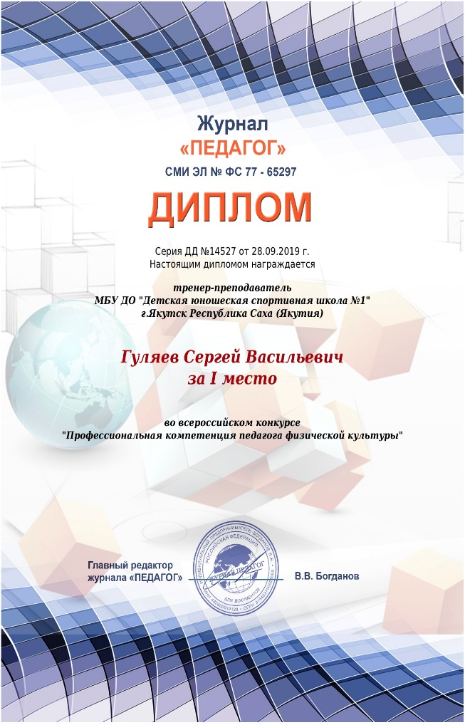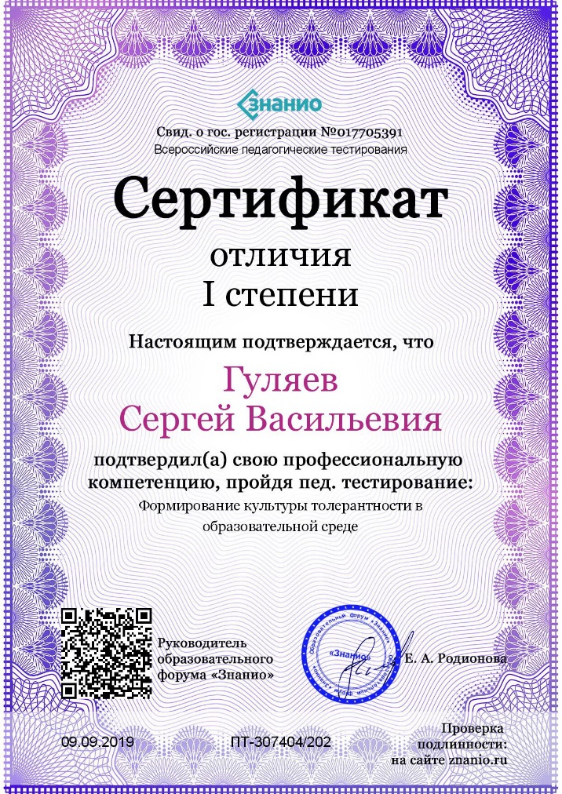

XIV критерий

Общественная деятельность
(работа в профкоме, экспертной комиссии общественной организации, методических объединениях,
выполнение функций наставника (результативность стажера-подопечного) и т.д.)

- С 2015 года – член тренерского совета;
- В 2015г - участник Спартакиада работников ДЮСШ ГО «город Якутск» Волейбол «Стерх»;
- 2016 год - Открытые учебно-тренировочные занятия и мастер – классы посвященные юбилейным мероприятиям 22.12.2016 г.;
- 2017 год - Спартакиада работников ДЮСШ города Якутска. Лыжные гонки 29.03.2017г. - 5 место
- XX Спартакиада по национальным видам спорта «Игры Манчаары» - судейство
- 75-легкоатлетическая эстафета на призы газеты «Якутия» г. Якутск 09.05.2017г. – 2 место, Гуляев С.В. ответственный за подготовку команды.
- Спартакиада работников ДЮСШ города Якутска. Волейбол 20.04.2017г. (3 место)
- 2018 год - Спартакиада работников ДЮСШ города Якутска. Веселые старты, Перетягивание каната ДЮСШ№1 26.01.2018г. (1 место)
- «Лыжня России» г. Якутск 25.03.2018г. (судейство).
- XV легкоатлетическая эстафета Кубок главы ГО «город Якутск» 11.09.2018г.- судейство
- 2019 год - «Лыжня России» г. Якутск 24.03.2019г. - судейство
- Участие в сетевой педагогической конференции по «Формирование цифрового пространства детства «Сетевичок» (Диплом);
- сертификат отличия I степени Всероссийского образовательного форума «Знанио» тестирование по теме: "Формирование культуры толерантности в образовательной среде"(сертификат);
- Диплом за 1 место во всероссийском конкурсе «Профессиональная компетенция педагога физической культуры» (журнал «Педагог»);
- Общероссийская общественная организация поддержки Президентских инициатив в области здоровьесбережения нации «Общее дело».
XV критерий

Звания, награды,
поощрения, благодарность,
грант

- Сертификат отличия I степени Всероссийского образовательного форума «Знанио» тестирование по теме: "Формирование культуры толерантности в образовательной среде"(сертификат);
- Сертификат администрации ГО «город Якутск» тренеру подготовившему команду-победительницу XX Спартакиады по национальным видам спорта «Игры Манчаары» по легкой атлетике;
- Сертификат за судейство в VI Международных спортивных Играх «Дети Азии», 2016;
- Нагрудный знак «Надежды Якутии» Министерство образования РС(Я), 2016;
- Сертификат за создание условий проведения и высокую организацию судейства XIV легкоатлетической эстафеты Кубок Главы ГО «город Якутск», 2017;
- Благодарственное Письмо оргкомитета XII Спартакиады РС(Я) по адаптивным видам спорта, 2017;
- Благодарственное Письмо администрации ГО «город Якутск» за судейство в XX Спартакиаде по национальным видам спорта «Игры Манчаары», 2017;
- Сертификат за создание условий проведения и высокую организацию судейства XV легкоатлетической эстафеты Кубок Главы ГО «город Якутск», 2018;
- Благодарственное Письмо Министерства спорта за лучшую подготовку команды Чемпионата Республики Саха (Якутия) по легкой атлетике, 2019;
- Диплом за 1 место во всероссийском конкурсе «Профессиональная компетенция педагога физической культуры» (журнал «Педагог»).

XVI критерий
Повышение квалификации

№ | Сроки прохождения | Учреждение, которая организовала курсы | Тема курсов | Результат
1 | 12.10.2015 –  17.10.2015 | МО РС(Я) АОУ РС(Я) ДПО «Институт развития образования и повышения квалификации им.С.Н.Донского-II» | «По подготовке учащихся к выполнению нормативов и требований ГТО» (48ч) | Удостоверение №8603
2 | 04.12.2017 -  09.12.2017 | МО РС(Я) АОУ РС(Я) ДПО «Институт развития образования и повышения квалификации им.С.Н.Донского-II» | «Педагогические требования к современному уроку» (72ч) | Удостоверение №10988
3 | 24.01.2019 -  26.01.2019 | ФГБОУ ВО «Чурапчинский государственный институт физической культуры и спорта»,  г.Якутск | Методическое сопровождение подготовки проведения Всероссийской Олимпиады школьников по предмету «Физическая культура (36ч) | Удостоверение ПК № 0383378,  Регистр.номер 05549
4 | 06.03.2019 | АНО ДПО Учебно-методический центр по охране труда | «Правила оказания доврачебной помощи пострадавшим»  (16ч) | Удостоверение №2
5 | 09.09.2019 –  16.09.2019 | ВНОЦ «Современные образовательные технологии», г.Липецк | «Внедрение ВФСК «ГТО» в рамках основного содержания учебных программ по предмету «Физическая культура» с учетом требований ФГОС СПО» (18ч) | Удостоверение ПК  Регистр.номер 21/77186

